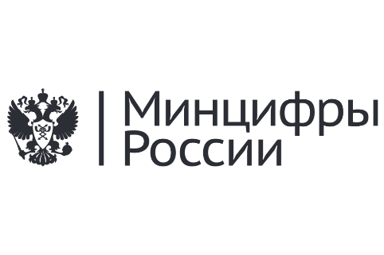

МЕТОДИЧЕСКИЕ РЕКОМЕНДАЦИИ ПО ИДЕНТИФИКАЦИИ АБОНЕНТОВ – ИНОСТРАННЫХ ГРАЖДАН И ЛИЦ БЕЗ ГРАЖДАНСТВА ДЛЯ ОКАЗАНИЯ УСЛУГ ПОДВИЖНОЙ РАДИОТЕЛЕФОННОЙ СВЯЗИ

Москва, 2024

ОГЛАВЛЕНИЕ

1. ОБЩИЕ ПОЛОЖЕНИЯ 3
1.1. Необходимые документы и сведения 3
1.2. Количество SIM-карт, возможных к оформлению 4
1.3. Порядок идентификации иностранных граждан и лиц без гражданства для предоставления услуг связи 4
2. РЕКОМЕНДАЦИИ ДЛЯ ИНОСТРАННЫХ ГРАЖДАН И ЛИЦ БЕЗ ГРАЖДАНСТВА 5
2.1. Как перевести документы на русский язык и получить СНИЛС 5
2.1.1. Получить СНИЛС в СФР 5
2.1.2. Получить СНИЛС в МФЦ 6
2.1.3. Получить СНИЛС у работодателя 6
2.2. Порядок регистрации на Госуслугах 6
2.2.1. Регистрация через посещение МФЦ 7
2.2.2. Регистрация через посещение банка 7
2.2.3. Онлайн регистрация 7
2.3. Регистрация в Единой биометрической системе 8
2.4. Подписание договора на оказание услуг связи 9
2.5. Активация SIM-карты 9
2.5.1. Очно. 10
2.5.2. Самостоятельно. 10
3. РЕКОМЕНДАЦИИ ДЛЯ ОРГАНИЗАЦИЙ, ОСУЩЕСТВЛЯЮЩИХ ПРОДАЖУ SIM-КАРТ И ЗАКЛЮЧЕНИЕ ДОГОВОРОВ СВЯЗИ 10
4. ОТВЕТЫ НА НАИБОЛЕЕ ЧАСТЫЕ ВОПРОСЫ 12
3. КОНТАКТЫ «ГОРЯЧИХ ЛИНИЙ» ОПЕРАТОРОВ СВЯЗИ 13

ОБЩИЕ ПОЛОЖЕНИЯ
Документ разработан в целях информирования иностранных граждан или лиц без гражданства об особенностях оказания услуг подвижной радиотелефонной связи, в том числе требованиях к порядку заключения договоров на оказание таких услуг. Основанием для разработки настоящих методических рекомендаций является Федеральный закон от 7 июля 2003 г. № 126-ФЗ «О связи» в редакции Федерального закона от 8 августа 2024 г. № 303-ФЗ (далее – Закон).
Согласно Закону:
с 1 января 2025 г. для заключения договора об оказании услуг подвижной радиотелефонной связи (далее – оказание услуг связи) пользователю услуг связи - иностранному гражданину или лицу без гражданства потребуется подтвердить свою личность с использованием Госуслуг и биометрической идентификации;
по всем оформленным до 1 января 2025 г. SIM-картам необходимо переоформить договор с оператором связи в срок до 1 июля 2025 г. В случае, если в этот срок договор не будет переоформлен, такие SIM-карты перестанут действовать.

Необходимые документы и сведения
Для подтверждения личности с использованием Госуслуг и биометрической идентификации в целях заключения договора на оказание услуг связи иностранному гражданину и лицу без гражданства необходимо наличие следующих документов и сведений:
- документ, удостоверяющий личность:
для иностранных граждан – паспорт иностранного гражданина;
для лиц без гражданства – вид на жительство лица без гражданства, удостоверение беженца, свидетельство о предоставлении временного убежища на территории Российской Федерации, разрешение на временное проживание лица без гражданства.

- если документ, удостоверяющий личность, заполнен на иностранном языке, необходимо иметь его нотариально заверенный перевод,
- страховой номер индивидуального лицевого счёта (СНИЛС),
- действующий адрес электронной почты заявителя,
- номер IMEI (номер устройства).
Данные документы и сведения необходимы, чтобы пройти регистрацию на портале Госуслуг, в Единой биометрической системе и в последующем заключить договор с оператором связи.

Количество SIM-карт, возможных к оформлению
Иностранному гражданину или лицу без гражданства можно оформить не более 10 SIM-карт.
В случае, если оформлено более 10 SIM-карт, необходимо перезаключить с оператором связи договоры на оказание услуг связи и выбрать 10 номеров, которые будут закреплены за иностранным лицом или лицом без гражданства. Все номера, по которым не будут перезаключены договоры, будут отключены после 1 июля 2025 года.

Порядок идентификации иностранных граждан и лиц без гражданства для предоставления услуг связи
Для покупки SIM-карты и заключения договора на оказание услуг связи иностранные граждане и лица без гражданства должны пройти 4 шага:
Шаг 1. Сделать нотариально заверенный перевод документа, удостоверяющего личность, и получить СНИЛС.
Шаг 2. Зарегистрировать подтвержденную учетную запись на портале Госуслуг.
Шаг 3. Зарегистрировать подтвержденную биометрию в банке.
Шаг 4. Оформить договор и получить SIM-карту в салоне связи.

Ниже более подробно описаны необходимые действия.
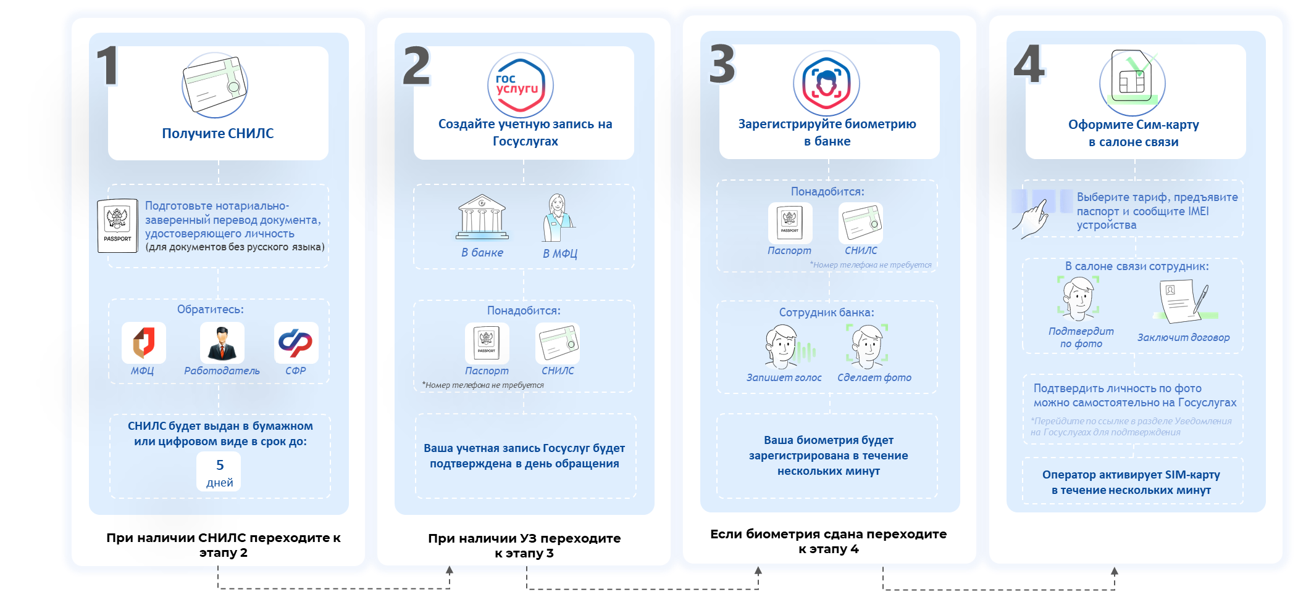
Примечание: при наличии российской SIM-карты в срок до 1 июня 2025 года потребуется перезаключить договор на оказание услуг связи и подтвердить свою личность у оператора связи, выполнив все описанные шаги.

РЕКОМЕНДАЦИИ ДЛЯ ИНОСТРАННЫХ ГРАЖДАН
И ЛИЦ БЕЗ ГРАЖДАНСТВА

Как перевести документы на русский язык и получить СНИЛС
Перевод документа, удостоверяющего личность, на русский язык необходим для получения СНИЛС, а также для регистрации на Госуслугах и в Единой биометрической системе.
Сделать это можно следующими способами:
Вариант 1. Обратиться к любому действующему нотариусу с просьбой оказать услугу по переводу на русский язык и заверению документа, удостоверяющего личность. Выбрать нотариуса можно на информационном ресурсе - data.notariat.ru/directory/notary.
Примечание. Может потребоваться сделать перевод документа у рекомендованного нотариусом переводчика.

Вариант 2. Обратиться в бюро переводов, которое оказывает услуги перевода и нотариального заверения такого перевода «под ключ».

Что такое СНИЛС?
СНИЛС (страховой номер индивидуального лицевого счёта) – это уникальный номер индивидуального лицевого счёта застрахованного лица в системе обязательного пенсионного страхования.
СНИЛС состоит из 11 цифр и имеет следующий вид: «123-456-789 00».
Получить его можно, обратившись в отделение Социального фонда России (СФР), Многофункциональный центр предоставления государственных и муниципальных услуг (МФЦ) или через своего работодателя.
СНИЛС предоставляется человеку в виде электронного или бумажного уведомления. При желании заявителя СНИЛС в электронном виде может быть направлен на электронную почту.

Получить СНИЛС в СФР
- Выберите удобное Вам для посещения отделение СФР на сайте – https://sfr.gov.ru/grazhdanam/social_fond~8333.
- Возьмите документ, удостоверяющий личность, указанный в пункте 1.1 настоящих методических рекомендаций, а также при необходимости его перевод на русский язык, и посетите отделение СФР в рабочие часы. В отделении обратитесь к сотруднику для оформления СНИЛС.

Получить СНИЛС в МФЦ
- Выберите удобный Вам для посещения МФЦ на сайте - https://моидокументы.рф/search/mfc.
- Возьмите документ, удостоверяющий личность, предусмотренный пунктом 1.1 настоящих методических рекомендаций, а также при необходимости его перевод на русский язык, и посетите МФЦ в рабочие часы. В МФЦ обратитесь к сотруднику для оформления СНИЛС.

Получить СНИЛС у работодателя
В случае если Вы трудоустроены, сообщите вашему работодателю, что Вам необходим СНИЛС. Работодатель самостоятельно обратится в СФР и затем передаст Вам СНИЛС. Срок выдачи может составлять до 5 дней.

Порядок регистрации на Госуслугах
Зарегистрировать подтвержденную учетную запись на Госуслугах можно следующими способами:
- очно в МФЦ;
- очно в банке;
- онлайн через сайт банка.
Примечание: онлайн регистрация возможна в случае, если Вы являетесь клиентом российского банка, и он поддерживает возможность такой регистрации по Вашему документу, удостоверяющему личность.
Банки, предоставляющие услугу онлайн-регистрации:
- СберБанк
- Почта Банк
- Банк ВТБ
- Т-Банк
- РНКБ Банк
- Банк Открытие
- Промсвязьбанк
- Альфа-Банк
- МТС Банк
- Ак Барс Банк
- Банк Санкт-Петербург
- Россельхозбанк
- Банк Синара
- ДелоБанк
- Банк Авангард
- Газэнергобанк

Регистрация через посещение МФЦ
- Выберите удобное Вам для посещения отделение МФЦ на сайте - https://моидокументы.рф/search/mfc.
- Посетите выбранный МФЦ в часы его работы, взяв с собой документ, удостоверяющий личность, предусмотренный пунктом 1.1 настоящих методических рекомендаций, и при необходимости его нотариально заверенный перевод на русский язык, а также СНИЛС.
- Сообщите сотруднику МФЦ, что хотите зарегистрироваться на Госуслугах. Далее он сделает все необходимое.

 Обратите внимание, что для успешной регистрации у Вас должен быть действующий адрес электронной почты, к которой у Вас есть доступ.

Регистрация через посещение банка
- Выберите отделение банка, которое осуществляет регистрацию на Госуслугах. Для поиска отделения банка можно воспользоваться картой - https://map.gosuslugi.ru/?layer=co&filter=reg,LATE.
- Посетите отделение банка в часы его работы, взяв с собой документ, удостоверяющий личность, предусмотренный пунктом 1.1 настоящих методических рекомендаций, и при необходимости его нотариально заверенный перевод на русский язык, а также СНИЛС.
- Сообщите сотруднику банка, что хотите зарегистрироваться на Госуслугах. Далее он сделает все необходимое.

Обратите внимание, что для успешной регистрации у Вас должен быть действующий адрес электронной почты, к которой у Вас есть доступ.

Онлайн регистрация
- Зайдите на портал или в мобильное приложение Госуслуг.
- На стартовом экране выберите «Зарегистрироваться» и способ регистрации «Онлайн через интернет-банк».
- Выберите банк из списка, указанного в пункте 2.2 настоящих методических рекомендаций, в котором у Вас открыт счет.
- Нажмите на название нужного банка, после чего следуйте инструкциям, где потребуется ввести или проверить данные (СНИЛС, адрес электронной почты, данные документа, удостоверяющего личность, номер мобильного телефона).
- Направьте запрос на регистрацию учётной записи Госуслуг.
Учетная запись Госуслуг будет зарегистрирована.

Регистрация в Единой биометрической системе
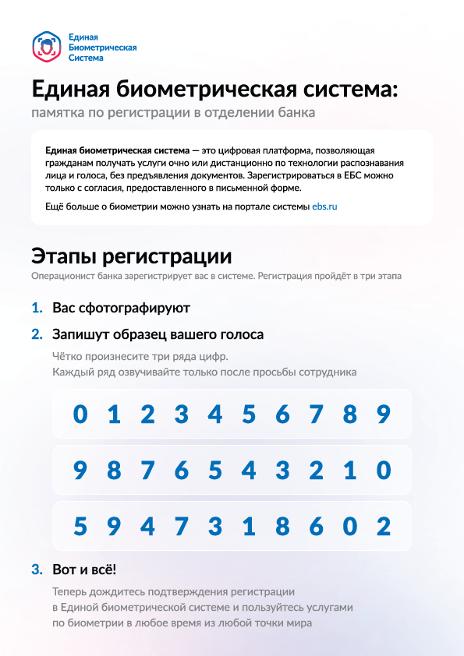
Для регистрации в Единой биометрической системе выполните следующие действия:
- Выберите отделение банка, в котором доступна регистрация биометрии. Для поиска отделения банка можно воспользоваться картой - https://map.gosuslugi.ru/?layer=co&filter=rbi.
- Посетите отделение банка в часы его работы, взяв с собой документ, удостоверяющий личность, предусмотренный пунктом 1.1 настоящих методических рекомендаций, и при необходимости его нотариально заверенный перевод на русский язык, а также СНИЛС.
- Сообщите сотруднику банка, что хотите зарегистрировать биометрию.
- Сотрудник банка попросит предъявить документ, удостоверяющий личность, предусмотренный пунктом 1.1 настоящих методических рекомендаций, проверит наличие подтвержденной учетной записи на Госуслугах и при необходимости создаст ее или подтвердит ранее созданную.
- Сотрудник попросит подписать согласие на размещение и обработку персональных данных и биометрических данных, после чего посмотреть в камеру и произнести несколько последовательностей цифр (сотрудник Вам подскажет).
- По завершении всех действий Вы будете зарегистрированы в Единой биометрической системе. Проверить статус и управлять биометрией можно в личном кабинете Госуслуг в разделе Биометрия.

- Обратите внимание, что для регистрации Вам может понадобиться действующий адрес электронной почты, к которой у Вас есть доступ.

Подписание договора на оказание услуг связи
С 1 января 2025 г. предоставление услуг связи иностранным гражданам и лицам без гражданства осуществляется с мобильных устройств, международный идентификатор (IMEI) которых должен быть внесен в договор на оказание услуг связи.
Номер IMEI или международный идентификатор мобильного оборудования – это уникальный идентификационный номер мобильного устройства.
Номер IMEI состоит из 15 цифр. Узнать номер Вашего устройства можно следующими способами:
- набрать на телефоне комбинацию *#06#;
- посмотреть в настройках, на упаковке или задней панели устройства (наклейке).

Активация SIM-карты
Законом установлен особый порядок заключения договоров связи для иностранных граждан и лиц без гражданства, в соответствии
с которыми оператор связи обязан проверить сведения о таких лицах с использованием Госуслуг и Единой биометрической системы.
Проверку можно пройти очно в салоне связи или самостоятельно на личном устройстве через портал Госуслуг.

Очно.
Очную проверку поможет пройти сотрудник салона связи при подписании договора. Для этого потребуется посмотреть в камеру.

Самостоятельно.
Для прохождения самостоятельной проверки необходимо устройство со встроенной камерой.
После заключения договора в салоне связи нужно будет открыть портал Госуслуг, найти услугу «Подтверждение личности для заключения договора связи» https://www.gosuslugi.ru/655871/1/form, проверить информацию о себе и посмотреть в камеру устройства.

- До момента прохождения проверки, ваша Sim-карта не будет активна.

РЕКОМЕНДАЦИИ ДЛЯ ОРГАНИЗАЦИЙ, ОСУЩЕСТВЛЯЮЩИХ ПРОДАЖУ SIM-КАРТ И ЗАКЛЮЧЕНИЕ ДОГОВОРОВ СВЯЗИ

Организации, заключающие договоры на оказание услуг связи, должны обеспечить:
1. Наличие информационных материалов о порядке заключения договоров на услуги связи иностранными гражданами и лицами без гражданства для проведения консультаций таких клиентов.
2. Подключение к инфраструктуре оператора связи для проведения проверки сведений об иностранных гражданах и лицах без гражданства, в том числе доступных лимитов на количество абонентских номеров.
3. Техническую возможность проведения мероприятий по подтверждению личности иностранных граждан и лиц без гражданства с использованием Госуслуг и биометрической идентификации одним из следующих способов:
1) посредством технических средств оператора связи, подключенных к Единой биометрической системе, в том числе устройств, оснащенных камерой высокого разрешения: компьютер, биометрический планшет или мобильное устройство;
2) посредством компьютера или мобильного устройства оператора связи, обеспечивающих возможность применения услуги «Подтверждение личности для заключения договора связи для юридических лиц» через портал или мобильное приложение Госуслуг https://www.gosuslugi.ru/655212/1/form.
Для обеспечения возможности проведения мероприятий по подтверждению личности иностранных граждан и лиц без гражданства посредством применения услуги «Подтверждение личности для заключения договора связи для юридических лиц» руководителю организации необходимо предоставить полномочие сотруднику организации на использование указанной услуги от имени такого юридического лица посредством подписания доверенности.
Доверенность можно выдать сотруднику организации или гражданину с подтвержденной учетной записью на портале Госуслуг. Для этого руководителю организации потребуется:
- войти в личный кабинет организации;
- открыть раздел «Доверенности»;
- нажать «Создать доверенность»;
- выбрать сотрудника, которому выдается доверенность;
- выбрать «Полномочие на проведение идентификации иностранца в единой биометрической системе для заключения договора на услуги связи»;
- передать доверенность на подпись руководителю (для администратора);
- подписать доверенность УКЭП (для руководителя).
Когда руководитель подпишет доверенность, сотрудник получит указанные
в ней полномочия.

ОТВЕТЫ НА НАИБОЛЕЕ ЧАСТЫЕ ВОПРОСЫ

№ | Вопросы FAQ | Предлагаемая редакция
1 | Что делать если у меня уже есть SIM-карта? | В случае, если у Вас есть действующая SIM-карта, оформленная на Вас, и Вы заинтересованы в ее использовании, в срок до 1 июля 2025 г. необходимо:  1. Обратиться в офис своего оператора связи для подтверждения информации о себе.  2. Сотруднику оператора связи необходимо предоставить документ, удостоверяющий личность, и сообщить IMEI мобильного устройства.  Для паспорта иностранного гражданина дополнительно потребуется его нотариально заверенный перевод.  3. Сотрудник оператора связи попросит посмотреть в камеру для подтверждения сведений через Единую биометрическую систему.  4. Сотрудник оператора связи попросит подписать новый договор.  5. В отдельных случаях сотрудник оператора связи проконсультирует как пройти проверку самостоятельно с использованием портала Госуслуг, если это не удастся сделать на месте у оператора.  Для подтверждения информации о себе потребуется:  1. Один из документов, удостоверяющий личность:  - паспорт иностранного гражданина и при необходимости нотариально заверенный перевод;  - вид на жительство лица без гражданства;  - удостоверение беженца;  - свидетельство о предоставлении временного убежища на территории Российской Федерации;  - разрешение на временное проживание лица без гражданства.  2. Подтвержденная учетная запись на Госуслугах (https://map.gosuslugi.ru/?layer=co&filter=reg).  3. Подтвержденная биометрия в Единой биометрической системе, зарегистрированная в банке.  (https://map.gosuslugi.ru/?layer=co&filter=rbi).  4. IMEI мобильного устройства, в котором планируется использование SIM-карты.
2 | С какого возраста можно оформлять договор с оператором? | Заключить договор на связь можно с 14 лет при наличии одного из следующих документов, удостоверяющих личность:  1. паспорт иностранного гражданина;  2. вид на жительство лица без гражданства;  3. удостоверение беженца;  4. свидетельство о предоставлении временного убежища на территории Российской Федерации;  5. разрешение на временное проживание лица без гражданства.
3 | Какой e-mail для регистрации на Госуслугах использовать? | Для регистрации на Госуслугах обязательно потребуется адрес электронной почты, к которой у Вас есть доступ.  Подходит любой электронный адрес.

КОНТАКТЫ «ГОРЯЧИХ ЛИНИЙ» ОПЕРАТОРОВ СВЯЗИ

МТС
0890 (по всей России в сети МТС и в сетях МТС-Беларусь)
8 800 250 08 90 (с городских телефонов и с мобильных других операторов)
+7 495 766 01 66 (в международном и национальном роуминге)

ВЫМПЕЛКОМ
0611 (по всей России для абонентов Билайна)
8 (800) 700 06 11 (с городских телефонов и с мобильных других операторов)
+7 (495) 797 27 27 (в международном и национальном роуминге)

МЕГАФОН
0500 (по всей России для абонентов Мегафон)
8 800 550 05 00 (с городских телефонов и с мобильных других операторов)
+7 926 111 09 99 (в международном и национальном роуминге)

t2
611 (по всей России для абонентов Т2)
8 (495) 97 97 611 (в международном и национальном роуминге)

ЕПГУ
115 (по всей России для абонентов сотовой связи)
8 800 100 70 10 (с городских телефонов и с мобильных других операторов)
+7 495 727 47 47 (в международном и национальном роуминге)

Выбранный Вами банк должен предоставлять услугу онлайн-регистрации по Вашему документу, удостоверяющему личность.

